Прокуратура Сызранского района разъясняет:
Может ли прокурор предъявить иск в суд в защиту моих нарушенных прав?
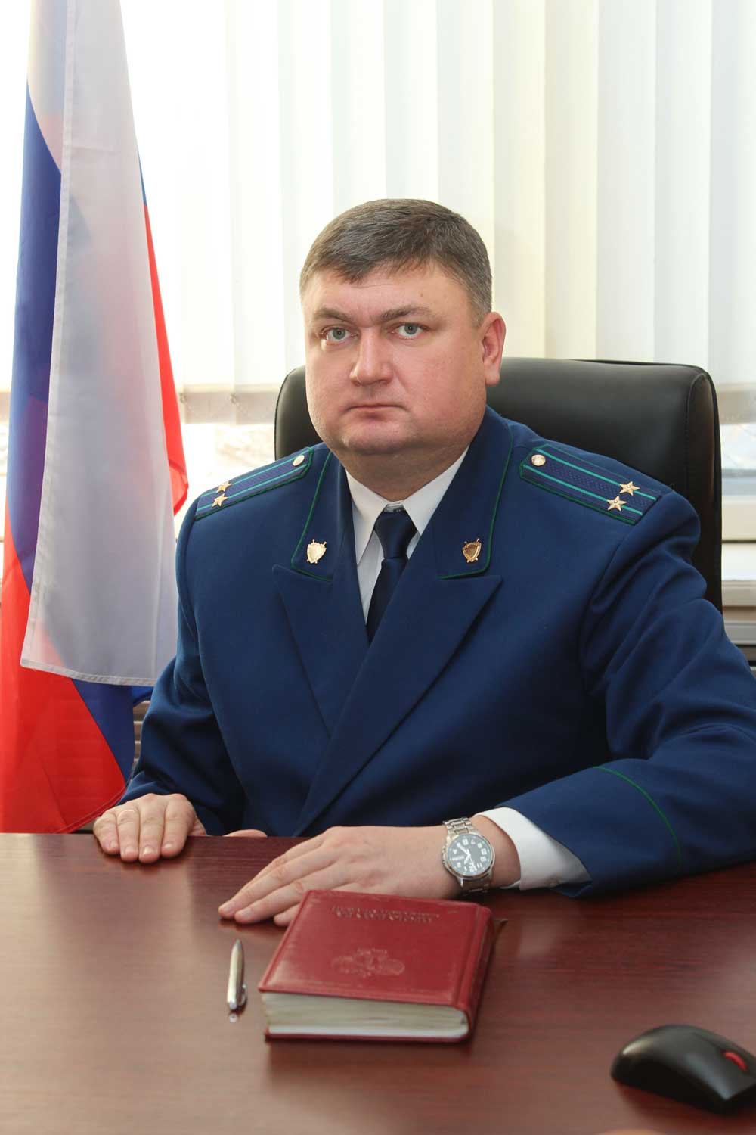
Отвечает на вопрос прокурор Сызранского района советник юстиции Ирха Е.В.
По общему правилу инициатором возбуждения гражданского дела является заинтересованное лицо (истец), а именно лицо, которое обратилось в суд защитой своих нарушенных прав и законных интересов.
Однако, Гражданско-процессуальный кодекс содержит исключение из этого правила, закреплённое в ст. 45.
Согласно ч. 1 ст. 45 ГПК РФ гражданский процесс может быть начат по заявлению лица, выступающего от своего имени, но в защиту прав, свобод и законных интересов другого лица. Одним из таких лиц выступает прокурор.
Прокурор является самостоятельной фигурой и не становится стороной (истцом), но в полной мере пользуется всеми правами и обязанностями истца.
Согласно ч. 1 ст. 45 ГПК РФ прокурор вправе подать заявление в защите прав, свобод и законных интересов гражданина только в случае, если гражданин по состоянию здоровья, возрасту, недееспособности и другим уважительным причинам не может сам обратиться в суд. Данное ограничение не распространяется на заявление прокурора, основаниям для которого является обращение к нему граждан о защите нарушенных или оспариваемых социальных прав, свобод и законных интересов в сфере трудовых отношений и иных непосредственно связанных с ними отношений, защиты семьи, материнства, отцовства и детства, социальной защиты, включая социальное обеспечение, обеспечения права на жилище в государственном и муниципальном жилищных фондах, охраны здоровья, включая медицинскую помощь, обеспечения права на благоприятную окружающую среду, образования.

21.01.2019

